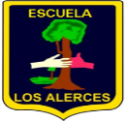

Escuela Básica N.º 1737

Los Alerces de Maipú

|  |
| --- |
| **EVALUACIÓN FINAL CIENCIAS NATURALES PRIMER AÑO “A”** |
| **NOMBRE ALUMNO: FECHA: 17 / 11 /2020** |
| **PUNTAJE REAL: 30 PUNTAJE IDEAL: NOTA:** |

I.- **Lee las preguntas y marca con una X la alternativa correcta** ( 30 puntos)

1) ¿Qué parte de la planta permite que esta respire?

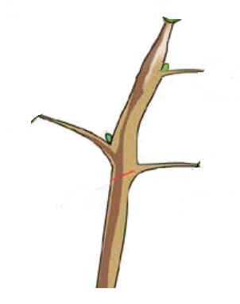

**B**

**A**

2) ¿Cuál de las siguientes partes está debajo de la tierra y permite que absorba el agua y los minerales?

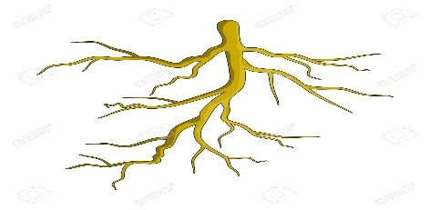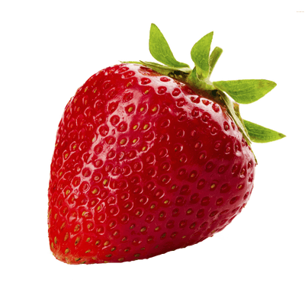

**B**

**A**

3) ¿Cuál de las siguientes partes afirma y ayuda a que la planta crezca derecha?



**B**

**A**

4) ¿Cuál de las siguientes partes fabrica el alimento de la planta?

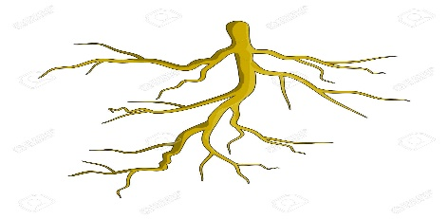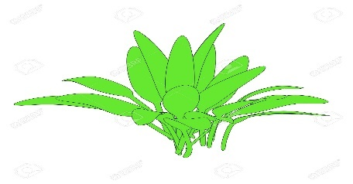

**B**

**A**

5) ¿Cuál de las siguientes partes de la planta protege la semilla?

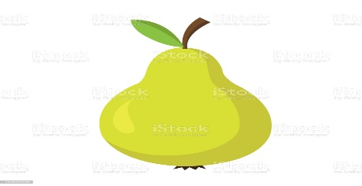

Observa la imagen y responde las preguntas 6- 7- 8

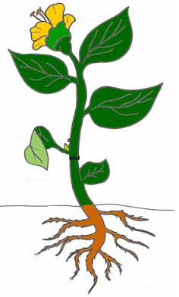

6) ¿Qué partes de la planta se pueden

ver en la imagen?

1. Fruto, hoja, tallo, raíz
2. Semilla, flor, hoja, raíz
3. Flor, hoja, tallo, raíz

7) La función de la hoja es:

1. Hacer que la planta respire.
2. Absorber sales minerales.
3. Proteger el fruto.

8) La parte que sostiene la planta es:

1. El tallo
2. La raíz.
3. Las hojas.

9) ¿Cuál es la parte comestible de esta planta?



Hoja



**B**

Tallo

**A**

|  |
| --- |
|  |

10) ¿En cuál de estos grupos se puede clasificar la uva?

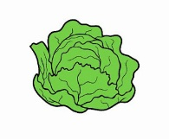



**A**

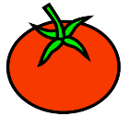

**B**

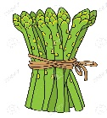

**C**

11) ¿Cuál de estas plantas tiene un tallo grueso?

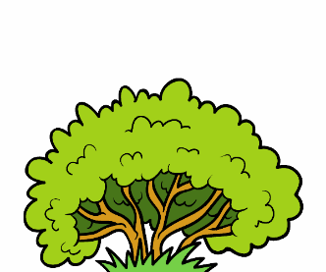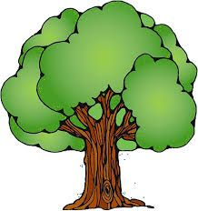

**A**

**C**

**B**

12) ¿Cuál de las imágenes representa una flor chilena?

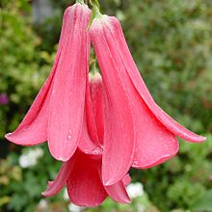

**B**

**A**

13) ¿Cuál de los siguientes árboles es nativo de nuestro país?

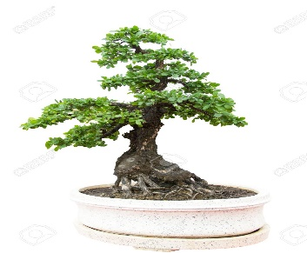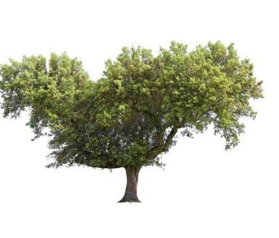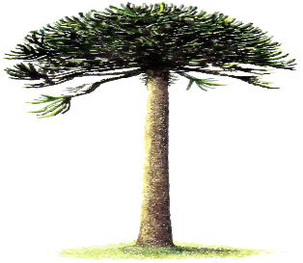

**C**

**B**

**A**

14) Si señalamos que las plantas proveen alimentación, aire para respirar, medicamentos, leña, madera para la construcción. Con ello nos referimos a:

Las diferentes fases de vida que tiene una planta.

**A**

**B**

Las características que poseen algunas plantas.

La importancia de las plantas para los seres vivos.

**C**

15) ¿Cuál de estas afirmaciones es correcta?

La existencia de los seres humanos y los animales no es posible sin las plantas.

**A**

La existencia de las personas es gracia a los frutos de las plantas.

**B**

La vida de las personas y animales no se puede dar sin viviendas.

**C**